ГУАП
КАФЕДРА № 41
ОТЧЕТ
ЗАЩИЩЕН С ОЦЕНКОЙ
ПРЕПОДАВАТЕЛЬ
доц., канд. техн. наук |  |  |  | О.А. Кононов
должность, уч. степень, звание |  | подпись, дата |  | инициалы, фамилия

ОТЧЕТ О ЛАБОРАТОРНОЙ РАБОТЕ №11

по курсу: ОСНОВЫ МИКРОПРОЦЕССОРНОЙ ТЕХНИКИ
РАБОТУ ВЫПОЛНИЛ
СТУДЕНТ ГР. № | 4711 |  |  |  | Хасанов Б.Р.
 |  |  | подпись, дата |  | инициалы, фамилия

Санкт-Петербург 2020

Цель работы
Изучить работу с LCD дисплеем на примере процессора STM32F103C4.

1 Листинги программы, написанной на языке программирования C
Для моделирования работы STM32F103C4 воспользуемся средой компьютерного моделирования «Proteus». Для начала создадим проект и соберем схему, которая представлена на рисунке 1. Процессор соединен с дисплеем по 8-ми битному интерфейсу.
Подробнее про дисплей. Имеет он следующие характеристики:
- контраст: настраивается потенциометром;
- напряжение питания: 5 В;
- интерфейс: 8-бит или 4-бит;
- размеры: 82мм x 35мм x 18мм.

Таблица 1 – Порты ввода-выводы дисплея LM016L
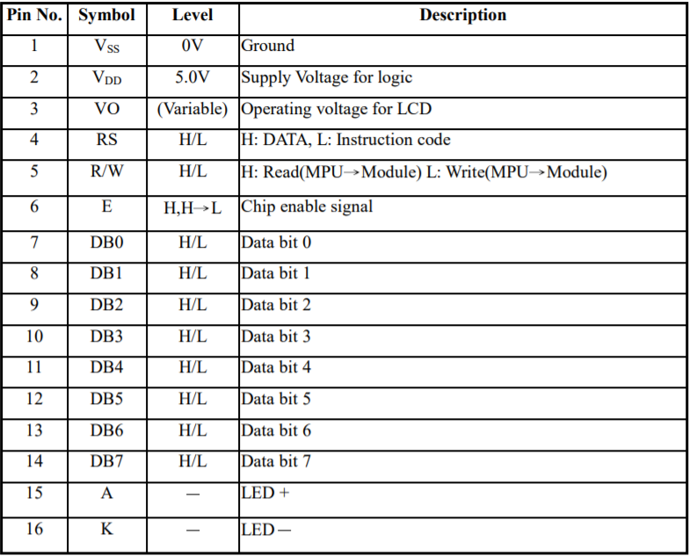
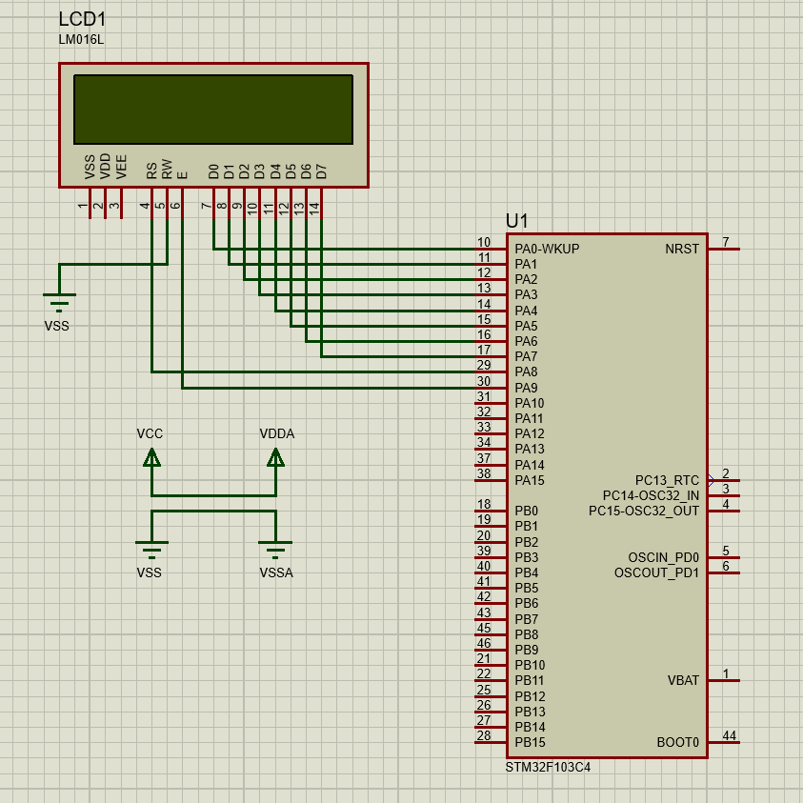
Рисунок 1 – Схема усройства в среде моделирования Proteus

Выведем на дисплей текст. Для этого напишем код работы микроконтроллера.
Код основной программы:
#include "stm32f103x6.h"
#include "hd44780_driver.h"

volatile uint32_t msTicks; // отсчет 1 мс
extern void Delay (uint32_t dlyTicks);
void SysTick_Handler(void){
msTicks++;
}
void Delay (uint32_t dlyTicks){
uint32_t curTicks;
curTicks = msTicks;
while ((msTicks - curTicks) < dlyTicks){
__NOP();
}
}
int main(void){
RCC->APB2ENR |= RCC_APB2ENR_IOPAEN;
GPIOA->CRL |= (GPIO_CRL_MODE0_1 |
GPIO_CRL_MODE1_1 |
GPIO_CRL_MODE2_1 |
GPIO_CRL_MODE3_1 |
GPIO_CRL_MODE4_1 |
GPIO_CRL_MODE5_1 |
GPIO_CRL_MODE6_1 |
GPIO_CRL_MODE7_1 );
GPIOA->CRH |= (GPIO_CRH_MODE8_1 |
GPIO_CRH_MODE9_1 );
SysTick_Config(8000000UL / 1000); // SysTick 1 msec interrupts
LCD(COM, 0x30);
Delay(4);
LCD(COM, 0x30);
Delay(2);
LCD(COM, 0x30);
Delay(2);
LCD(COM, 0x3C);
Delay(2);
LCD(COM, 0x0C);
Delay(2);
LCD(COM, 0x01);
Delay(2);
LCD(COM, 0x80);
Delay(2);
LCD_STRING("Hello world");//вывод текста в указанную строку
LCD(COM, 0xC0);
LCD_STRING("Chasanov OMPT"); //вывод текста в указанную строку
while (1){
GPIOA->ODR ^=(uint16_t)(1<<0);
Delay(500); // задержка
}
}
void SystemInit()
{
}

Код работы с дисплеем:
#include "hd44780_driver.h"
void Delay (uint32_t dlyTicks);
void LCD(uint8_t RS_level, uint8_t byte){
if (RS_level == COM){
LCDPORT->ODR &= ~(RS);
}
if (RS_level == DATA){
LCDPORT->ODR |= RS;
}
LCDPORT->ODR &= ~((uint16_t)0x00FF);
LCDPORT->ODR |= (int16_t)byte;
Delay(1);
LCDPORT->ODR |= EN;
Delay(1);
LCDPORT->ODR &= ~(EN);
Delay(1);
}
void LCD_STRING(const char *message){
uint8_t i = 0;
while ((i < 16) & (message[i] != 0)){
LCD(DATA, message[i]);
i++;
}
}

3 Результаты работы программы
Программа работает следующим образом: микроконтроллер выводит на дисплей текст, который был ему задан в коде заранее. На рисунке 2 представлен результаты компиляции проекта в среде программирования Keil. На рисунке 3 изображен результат работы – вывод на дисплей текста при помощи микроконтроллера.

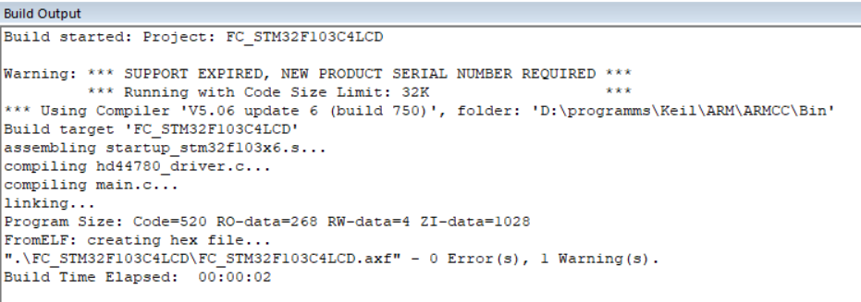
Рисунок 2 – Компиляция программы (build output)

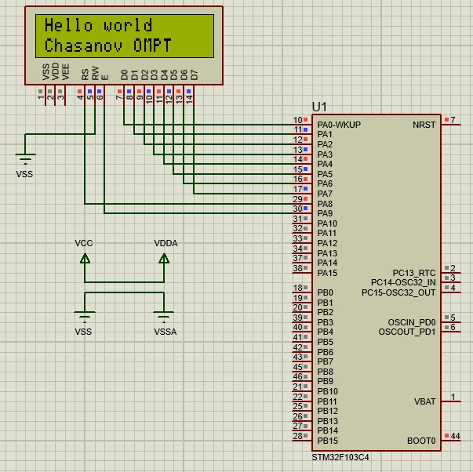
Рисунок 3 – Результат работы программы; полученные случайные значения

Вывод
В результате выполнения лабораторной работы была изучена работа с дисплеем на примере платы STM32F103C4. На дисплей был выведен текст, который задавался программно. Текст, выведенный на дисплей, полностью совпадает с тем, который был задан, что говорит о правильном выполнении работы.

Список источников
1 Техническая документация по STM32F103C4/ STMicroelectronics STM32: 2020 – 99 с.
2 Reference manual/ STMicroelectronics STM32: 2019 – 1749 с.

